标题：ex3.3实验报告

日期：2023年8月30日

作者：chms

练习3.3要求：

1. 下载并试用picorv32开源核以及工具链。
2. 用picorv32_wb与wb2sram32、wb2byteout、wb2byteio，完成系统连接，完成总线译码等模块和顶层模块、测试模块，地址映射规则为：

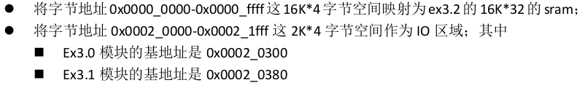

1. 学习 Verilog 的系统任务$readmemh，并考虑软硬件如何联调。
2. 在这个系统上跑一个简单的 main()函数，也就是 C 语言一路编译、装载到 sram内，并在 verilog 模拟器上跑起来。

模块名称picorv32_wrapper

设计模块接口：

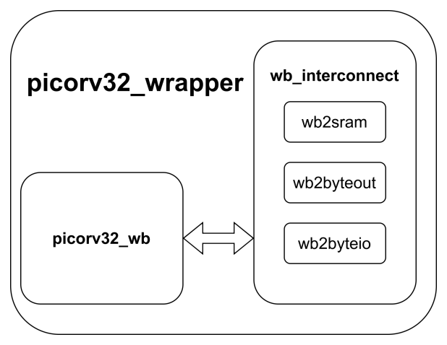

1. picorv32_wb

|  |  |  |  |
| --- | --- | --- | --- |
| **信号名称** | **方向** | **宽度** | **说明** |
| i_clk、i_rst_n | 输入 | 1bit | 时钟和复位（低有效） |
| wbm_adr_o | 输出 | 32bit | 地址 |
| wbm_cyc_o | 输出 | 1 | 自Wishbone主接口的CYC，高有效 |
| wbm_stb_o | 输出 | 1 | 自Wishbone主接口的STB，高有效 |
| wbm_we_o | 输出 | 1 | 自Wishbone主接口的写请求，高有效 |
| wbm_dat_o | 输出 | 32 | 自Wishbone主接口的写数据。 |
| wbm_dat_i | 输入 | 32 | 返回Wishbone主接口的读数据 |
| wbm_ack_i | 输入 | 1 | 返回Wishbone主接口的应答信号 |

1. wb_interconnect

|  |  |  |  |
| --- | --- | --- | --- |
| **信号名称** | **方向** | **宽度** | **说明** |
| i_clk、i_rst_n | 输入 | 1bit | 时钟和复位（低有效） |
| i_wbm_adr | 输入 | 32bit | 地址 |
| i_wbm_cyc | 输入 | 1 | 自Wishbone主接口的CYC，高有效 |
| i_wbm_stb | 输入 | 1 | 自Wishbone主接口的STB，高有效 |
| i_wbm_we | 输入 | 1 | 自Wishbone主接口的写请求，高有效 |
| i_wbm_dat | 输入 | 32 | 自Wishbone主接口的写数据。 |
| o_wbm_dat | 输出 | 32 | 返回Wishbone主接口的读数据 |
| o_wbm_ack | 输出 | 1 | 返回Wishbone主接口的应答信号 |

设计：

输入i_stb以及当前状态。输出o_ack。转移表：

|  |  |  |  |
| --- | --- | --- | --- |
| **当前状态** | **输出** | **说明** | **输入和转移状态** |
| WB_IDLE | 0 | 空闲，稳定态，也是复位状态 | 0，无请求，WB_IDLE |
| 1，读/写请求，WB_ACK |
| WB_ACK | 1 | 产生o_ack脉冲 | WB_IDLE |
| *default* | *-* |  | *WB_IDLE* |

状态转移图：

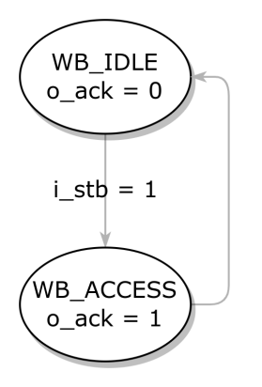

模块的SRAM：

|  |  |  |
| --- | --- | --- |
| **RAM名称** | **宽度** | **说明** |
| sram16kx8a、sram16kx8b、sram16kx8c、sram16kx8d | 16kx32 | 在时钟上升沿：  o_ack高电平时，读出相应地址的数据，或更新为i_dat的值。  o_ack低电平时，保持原值 |

1. memfile拆分脚本

存储模块由4个16kx8 sram组成，故需要将memfile拆分成4份读取。

测试：

Timescale：采用1ns/10ps

Define：无

Testbench采用10MHz时钟，激励在第一个时钟上升沿后给出。

1. 启动汇编

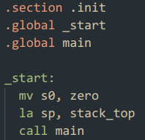

1. 链接脚本

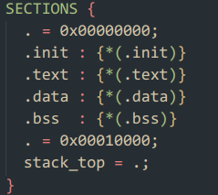

1. 测试程序

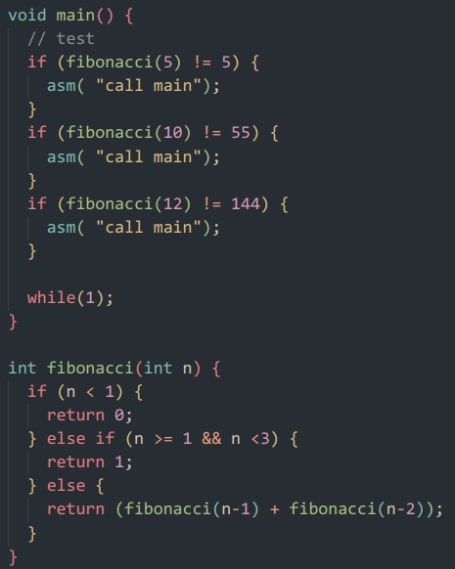

计算斐波那契数列，若结果正确，则进入while(1)循环，否则回到main函数入口。

计算结果：

fibonacci(5) = 5

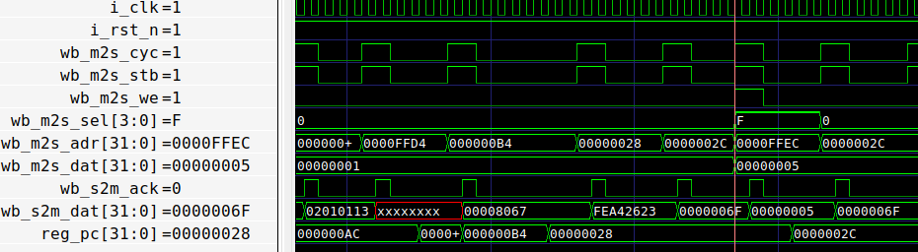

fibonacci(10) = 0x37 = 55

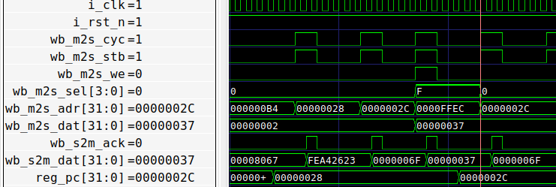

fibonacci(12) = 0x90 = 144

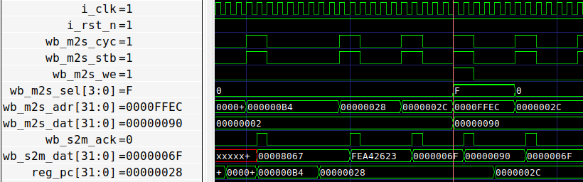

成功进入while(1)循环

